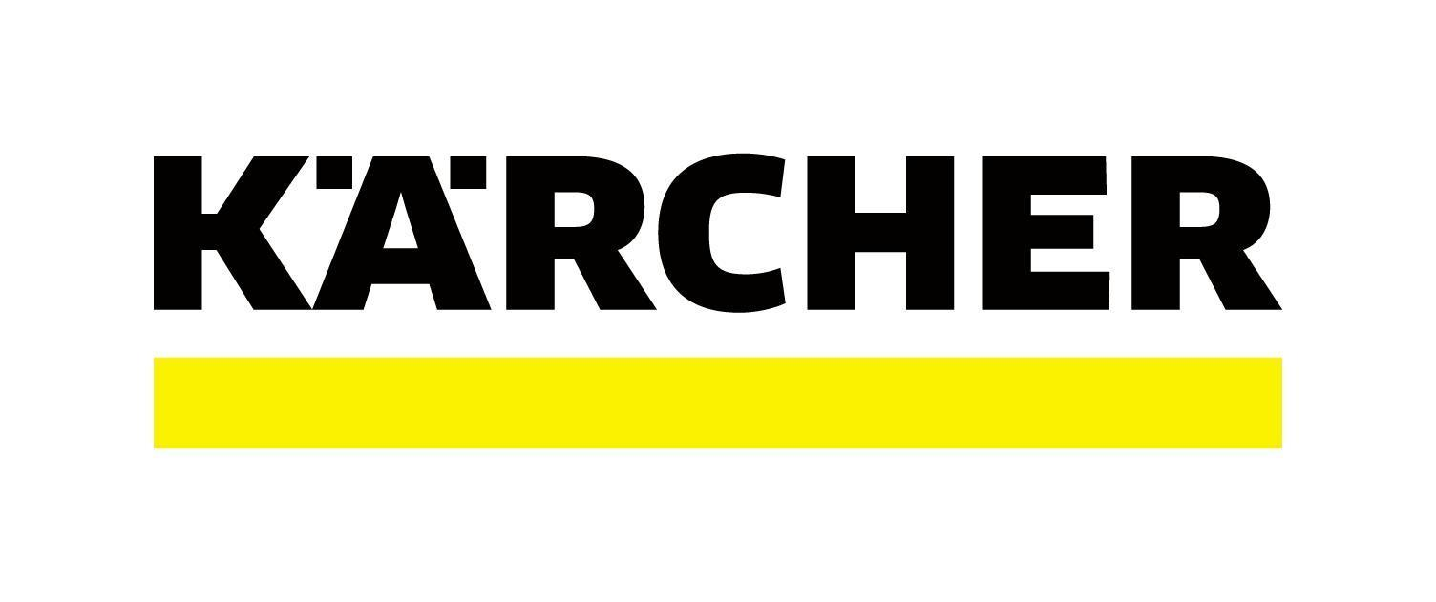

**¿Cómo dar frente a la época de lluvias?**

**Hogar limpio y acogedor: 3 tips para enfrentar a la época de lluvias**

* *Si no quieres que los chubascos te agarren desprevenido, sigue estos consejos básicos de limpieza de los expertos de Karcher y dale a tu hogar su mejor versión.*

**Ciudad de México, 21 de agosto de 2023.-** Durante la época de lluvias las plantas crecen a mayor altitud, los árboles reverdecen y las presas se llenan. Todos nos beneficiamos de un fuerte aguacero; sin embargo, resulta paradójico que este fenómeno cause problemas estructurales y estéticos en casa si no existe un mantenimiento adecuado.

La humedad generada por la lluvia deteriora superficies y muros exteriores, así como favorece la proliferación de moho y hongos que no solo dañan a tu propiedad, sino que puede comprometer la salud de la familia.

*“En México la temporada de lluvias más fuerte ocurre entre mayo y septiembre. Aunque las necesidades de mantenimiento dependen de cada residencia, es necesario enfocarse en la limpieza de patios, terrazas y jardines durante las inundaciones comunes de la época de precipitaciones, ya que pueden desencadenar graves complicaciones al aspecto, estructura, funcionamiento y armonía del hogar”,* explica Sergio Almazán, Instructor de la Academia de [Karcher](https://www.kaercher.com/mx/) México.

Teniendo en cuenta lo anterior, el especialista de Karcher nos comparte tres recomendaciones para que la temporada de lluvias no rompa con el equilibrio de tu hogar.

**1.- Prepara tu hogar para la lluvia**

¡Anticípate a la lluvia! Tienes que preparar el terreno para que aparezcan menos afectaciones en tu casa después del chubasco. Procura, mínimo tres veces a la semana, limpiar las estancias exteriores de tu hogar.

Levanta escombros, hojas, suciedad y demás objetos que podrían obstruir el drenaje. La ausencia del aseo exterior provoca grandes acumulaciones de agua e incluso inundaciones, dando lugar a la proliferación de insectos, el lodo y la aceleración del desgaste de las superficies: patios, terrazas y muros.

**2.- Innova en la limpieza exterior**

¿Terminó el aguacero? El trabajo de limpieza no ha concluido: regresa a los espacios externos del hogar para revisarlos cuidadosamente. Porque aunque hayas limpiado previamente, la lluvia y el viento trae consigo polvo, basura y microorganismos que afectan las superficies de patios y jardines.

Sí, dejar impecable el exterior de una casa es todo un desafío si no cuentas con la solución que ha revolucionado la limpieza doméstica: la [hidrolavadora K 5 premium](https://www.kaercher.com/mx/home-garden/hidrolavadoras-de-alta-presion/k-5-premium-smart-control-mx-16035500.html)  de [Karcher](https://www.kaercher.com/mx/). Potencia de agua a alta presión, limpieza profunda, versatilidad, ahorro de consumo de agua y tecnología en Bluetooth para regular la transmisión desde tu *smartphone* son las características innovadoras que lo distinguen en la industria de la limpieza.

Así que una vez que la tengas, ¡manos a la obra! Prueba su modo *Boost* con extra potencia para acabar con la suciedad, musgo, moho y lodo que puede acumularse después de la lluvia. Ni la mugre más resistente permanece en las superficies con la acción de su poderosa pistola.

Úsala también para el aseo de equipos, herramienta de jardín, escaleras exteriores, caminos, muros de piedra, losas y hasta para limpiar el lodo de tus zapatos. Gracias a su increíble maniobrabilidad es ideal para la higiene profunda de bicicletas, motos y automóviles que de igual forma se ven afectados por la incesante época de lluvias.

Ten en cuenta que después de cada lluvia debes realizar este efectivo protocolo de limpieza para conservar tu casa enfrascada en una atmósfera higiénica, saludable y agradable a la vista exterior.

**3.- Protege tu hogar de las lluvias**

No olvides que los constantes aguaceros de la temporada de lluvias van a impactar negativamente el techo de tu vivienda. ¿Cómo blindar tu casa? Aquí también es crucial que con frecuencia limpies la azotea con la hidrolavadora de alta presión para impedir que las acumulaciones de agua desencadenen humedad por filtración.

Aunado a las prácticas de higiene, resulta esencial impermeabilizar los muros y techos de la instalación para generar un auténtico escudo contra la lluvia, impidiendo las molestas filtraciones que son uno de los problemas más comunes durante la temporada de precipitaciones.

“*La limpieza profunda del jardín, la terraza y el techo es imperativa para que cada zona de la residencia se mantenga en perfectas condiciones, evitando una fuerte inversión a largo plazo en composturas o remodelaciones. Con soluciones de limpieza como nuestras hidrolavadoras se mejoran los resultados de higiene y se eleva la calidad de vida de los habitantes del hogar, ya que el procedimiento cómodo, innovador y eficiente permite una limpieza profunda de todos los espacios del exterior de una casa en menos tiempo y con menos esfuerzo”,* finalizaSergio Almazán.

**Sobre Kärcher**

Kärcher es el proveedor líder de tecnología de limpieza en todo el mundo. La empresa familiar emplea más de 13,498 trabajadores en más de 127 filiales en 72 países. Para proporcionar un servicio de postventa continua en todo el mundo, dispone de 50 mil puntos de servicio en todos los países. Su pasión es tomarse en serio la responsabilidad de las personas, su cultura y su medio ambiente.

Para más información, visita [www.kaercher.com/mx](http://www.kaercher.com/mx)